郑州人民医院体检相关注意事项
一、参加体检人员范围
完全符合申请初中、小学、幼儿园教师资格认定条件，后期并能完整如实提供相关资料者。否则当事人自己承担由此带来的一切后果。
二、体检时间及地点：
(一)体检时间：
2023年10月15日-10月17日(共3天)
(二)体检医院
郑州人民医院(四号楼健康医学中心)
医院地址：郑州市金水区黄河路36号(黄河路与文化路交叉口西300米路北，健康医学中心院内)
联系电话：0371-67077307 0371-67077303
公交线路： 30、23、27、83、28、71、64、6、93、906、966、95、211、86路，地铁五号线郑州人民医院站。
三、预约及相关注意事项
(一)体检方式：预约体检。
1、预约入口开放时间：
即日起至2023年10月16日
2、预约流程：体检人员按照个人选择时间扫描相应时间二维码(如下图)——如实填写必填项目(姓名、性别、身份证号、身份类型、手机号)——选择体检日期——提交。
3、预约说明：体检实行预约制，未预约人员谢绝体检。每人限预约一次，请勿重复预约。请合理安排时间，按照预约时段到达体检医院。请空腹参加体检(空腹8小时)。

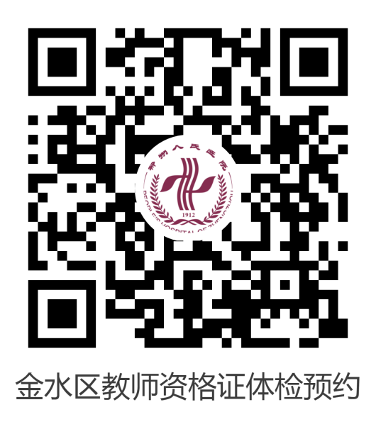

(二)参加体检的申请人请携带本人身份证、2张一寸证件照和1张河南省教师资格证体检表。
1、照片要求免冠、正面、彩色、白底，照片中显示考生头部和肩的上部，不允许戴帽子、头巾、发带、墨镜，照片格式为jpg/jpeg，不大于190K。一张粘贴于体检表，另一张背面注明姓名和身份证号交于体检站用于办理教师资格证书。
2、体检表双面打印，自行填写个人信息并粘贴照片。
(三)所有申请人在体检全过程中必须服从体检医院工作人员的安排。
(四)申请人在体检中要严格遵守规定，服从安排，严禁弄虚作假，严禁请人代检或者代他人体检。对不服从安排、违规违纪的人员将不予认定教师资格。
(五)收费标准。初中及小学教师：176元/人，幼儿园教师：男196元/人、女236元/人。体检交费采用现场交费形式，推荐使用微信、支付宝扫码支付。
(六)申请人应按照本公告规定的时间提前做好行程安排，并注意行程安全，确保在规定时间内参加体检。
(七)体检结束后将体检表交回服务台确认体检完毕。
(八)体检之后体检表交至医院体检中心，申请人无需领取体检结果，体检医院统一将结果反馈至金水区教体局。
体检须知
1、体检前三天请您保持正常饮食，勿饮酒、勿食油腻、甜食物，避免剧烈运动;
2、体检当天早上抽血应空腹，抽血的时间为早上10点以前，抽血后请按压针眼10分钟;
3、做腹部彩超检查时，请在受检前禁食8—12小时(早晨空腹)。如做前列腺、子宫附件彩超检查者，需提前憋尿;
4、小便化验需在彩超检查后进行，最好留取中段晨尿;
5、糖尿病、高血压、心脏病等慢性病患者，请携带备用药物，有既往病史者，在体检时请向体检医师说明;
6、女士不宜化妆、穿连衣裙、连裤袜及胸前带有饰品的上衣毛衣等。放射线检查技术对身体有损害，健康体检不得使用透视，必须做X线检查时，请在医生指导下做好防护。做X线检查时，宜穿棉布内衣，勿穿带有金属钮扣的衣服、文胸，女同志的文胸不要带钢托，不要穿金属亮片的内衣。请摘去项链、手机、钢笔、钥匙 等金属物品。怀孕者，请先告知体检服务人员，暂不做X线检查，等以后条件合适时再来免费补做X线检查;
7、有晕针病史者，在抽血前请告知工作人员，做好防范;
8、参检人员体检时请务必看清体检表上的《体检顺序》及项目，并按顺序进行体检。验血和彩超后可以进早餐，其他检查可交错进行;
9、体检咨询电话：0371-67077303 0371-67077307
郑州市第一人民医院体检相关注意事项
一、参加体检人员范围
完全符合申请初中、小学、幼儿园教师资格认定条件，后期并能完整如实提供相关资料者。否则当事人自己承担由此带来的一切后果。
二、体检时间及地点：
(一)体检时间
2023年10月16日-10月18日(共3天)
(二)体检医院
郑州市第一人民医院门诊部二楼东侧健康体检中心
地址：(东大街与紫荆山交叉口向东100米路北)
乘车路线：乘 35、60、85、89、152、29、603、86、40、269、62 、K903路到郑州市第一人民医院站 地铁：三号线东大街站F、H口出站;二号线东大街站E口出站。
三、体检预约
1.扫描二维码时间：即日起至10月15日22：00
2.预约流程：体检人员按照个人选择时间扫描相应时间二维码(如下图)——如实填写必填项目(姓名-身份证号、手机号)——选择体检日期及时段——提交。
3.预约说明：每人限预约一次，请勿重复预约。

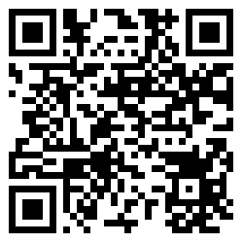

四、体检注意事项：
(一)参加体检的申请人请携带本人身份证、2张一寸证件照和1张河南省教师资格证体检表。
1、照片要求免冠、正面、彩色、白底，照片中显示考生头部和肩的上部，不允许戴帽子、头巾、发带、墨镜，照片格式为jpg/jpeg，不大于190K。一张粘贴于体检表，另一张背面注明姓名和身份证号交于体检站用于办理教师资格证书。
2、体检表双面打印，自行填写个人信息并粘贴照片。
(二)严格遵守规定，服从安排，严禁弄虚作假，严禁请人代检或代他人体检。对不服从安排、违规违纪的人员将不予认定教师资格。
(三)收费标准：初中、小学、幼师男教师资格申请人员170元/人，幼师女教师资格申请人员240元/人，采用现场交费形式，推荐使用微信、支付宝扫码支付。
(四)按照公告规定时间参加体检，未准时参检的按自动放弃体检资格处理。
(五)考生对体检结论有疑问时，可以复检一次，体检结果以复检结论为准。凡是现场判定的体检项目，因本人没有提出复检而作出不合格论的，当天体检结束后，一律不再复检。
(六)体检结束后将体检表交回前台确认体检完毕。
(七)体检之后体检表交至医院体检中心，申请人无需领取体检结果，体检医院统一将结果反馈至金水区教体局。
体检须知
1、体检为当日上午07:00开始(抽血需空腹)，抽血的时间为早上9点半以前;
2、体检前三天清淡饮食，勿饮酒、规律作息、避免剧烈运动。体检当天禁食、禁饮8小时以上;
3、高血压、心脏病、糖尿病、哮喘等慢性病患者，请携带药物，空腹项目做完后可服用。有既往病史者体检时请向体检医师说明;
4、女士不化妆，体检当日勿穿连体裤、袜，尽量不戴饰品，月经期间请勿做妇科及尿液检查并于体检时告知工作人员;
5、体检当日尽量穿浅色、宽松的衣服，不要穿戴胸前有金属物品的衣物，做放射线检查前请取下随身金属物品如项链、钥匙等;已怀孕者(以医院检查结果为准，须提供怀孕证明)，事先告知医护人员，勿做X光检查;
6、备孕者需进行胸透检查，检查后三个月之后再行备孕。怀孕者需体检医院出具怀孕检查结果，可避免做胸透检查，怀孕检查费用自理(不包含在体检费用中);
7、教师资格认证体检表于体检结束后交回服务台确认体检完成;
8、请配合医生认真检查所有项目，勿漏检。若主动放弃某一检查项目造成的后果由本人负责;
9、体检咨询电话：0371-66359013、0371-56580629
金水区2023年下半年教师资格认定现场
确认须知
一、现场审核对象：
2015年(含)之前入学的全日制普通院校师范专业毕业生
现场审核不允许他人代为报名，不接收集体报名。审核通过后，中国教师资格网显示“审核通过”结论，申请人按照上述显示“审核通过”结论人员操作流程”执行。
二、现场审核时间及地点：
时间：2023年10月20日 9:00—12:00
地点：金水区教育局301办公室(郑州市金水区文化路28号)
三、交验材料清单
1.有效期内的二代身份证原件;
2.户籍材料或居住证等原件;
(1)户籍在金水区的申请人，需提供申请人《居民户口簿》原件;
(2)居住地在金水区但户籍不在金水区的申请人，需提供有效期内居住证原件。
3.学历证书原件及相关资料
2015年及以前入学的全日制普通院校师范类毕业生，如毕业证书中无明确标注“师范”字样，需提供由毕业院校验印的个人在校期间全部所学课程成绩单(有必修科目教育学、教育心理学的考试和教育实习合格成绩。如成绩单上没有教育实习成绩，则还应当提交本人人事档案中就读师范类院校期间的由学籍管理部门出具的《实习鉴定表》复印件(复印件上应加盖人事档案管理机构或部门的公章))。并另提供以下证明材料(有一项即可)：
(1)毕业学校上级教育主管部门下达的当年入学时的专业招生计划文件复印件，标明本专业为全日制师范类专业(加盖毕业学校相关部门公章)。
(2)带有申请人姓名和专业的当年全日制师范生录取审批名册复印件(需有师范专业标注，加盖毕业学校相关部门公章)。
4.普通话水平测试等级证书原件
根据《河南省教育厅办公室关于贯彻落实<普通话水平测试管理规定>的通知》(教社语函〔2022〕20号)，网上查询的测试成绩与纸质证书具有同等效力。人工测试可通过河南省政务服务网(https://www.hnzwfw.gov.cn/)或河南省教育厅官方网站(http://jyt.henan.gov.cn/)查询测试成绩;机辅测试可通过国家政务服务平台(http://gjzwfw.www.gov.cn/)查询测试成绩。网上验证不通过的需现场提交原件。
要求：以上材料均为原件，现场确认审核完毕后退还申请人。同时提交一份复印件。提交的材料不全或不符合要求的，现场不予认定。

